**Temperatura na Antarktydzie**

**Wszyscy słyszymy o globalnym ociepleniu oraz o tym, że temperatura na Antarktydzie coraz bardziej rośnie. Dlaczego naukowcy boją się rosnących temperatur?**

**Temperatura na Antarktydzie**

Antarktyda znana jest jako lodowaty kontynent. Średnia roczna **temperatura na Antarktydzie** waha się od około minus 60 stopni w głębi lądu do minus 10 stopni na wybrzeżach. Dla porównania średnia roczna temperatura w Polsce wynosi plus 8 stopni. Dla większości naukowców zmiany, które zachodzą na Antarktydzie są najważniejszym wyznacznikiem postępującego globalnego ocieplenia. Dlaczego? Ponieważ mimo, że Antarktyda jest stosunkowo dalekim nam kontynentem, to od tego co dzieje się wokół bieguna południowego zależy również nasze życie. Średnia grubość pokrywy lodowej sięga tam nawet do 5 kilometrów, co stanowi 90% zasobów słodkiej wody na świecie.

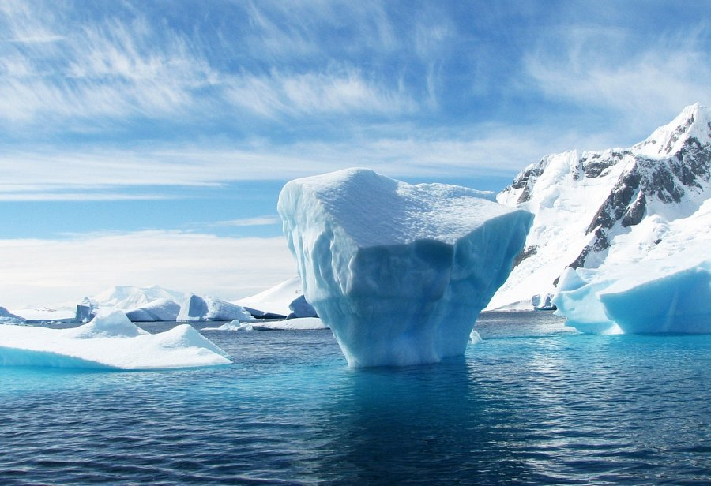

**Coraz cieplejsza temperatura na Antarktydzie**

Antarktyda jest miejscem, w którym została odnotowana najniższa temperatura na świecie - 21 lipca 1983 roku w rosyjskiej bazie Wostok zmierzono minus 89,2 stopnia. Niestety w ostatnich latach odnotowywana jest coraz wyższa [temperatura na Antarktydzie](https://smoglab.pl/rekord-temperatury-na-antarktydzie-183-stopni-celsjusza/). W lutym 2020 roku Argentyńska stacja meteorologiczna zarejestrowała temperaturę aż 18,3 stopni Celsjusza. Ów wzrost temperatury wywołuje niepokój u większości naukowców, zajmujących się tematem globalnego ocieplenia. Więcej informacji na ten temat możesz znaleźć w naszym najnowszym artykule!